## §1 Eenparige rechtlijnige beweging

Om de snelheid te berekenen delen we de afstand door de benodigde tijd om die afstand af te leggen. Hierbij geldt de formule: ***v = s / t***. Alleen bij een eenparige beweging komt hier bij verschillende periodes dezelfde waarde uit (m.a.w. een eenparige beweging heeft een constante snelheid).

Als we een niet eenparige beweging bekijken, kunnen we niet spreken van een constante snelheid maar wel van een gemiddelde snelheid over een bepaalde tijd (*v*gem). In een bepaalde tijd wordt dan de afgelegde afstand gemeten, waarmee de gemiddelde snelheid te berekenen is volgens ***vgem = s / t***.

Hierbij moeten ook de tijdsintervallen vermeld worden! (als je de snelheid van t = 0,20s tot t = 0,35s meet, moet je dit aangeven als: *v*gem (0,20s🡪0,35s) = *s* / *t*)

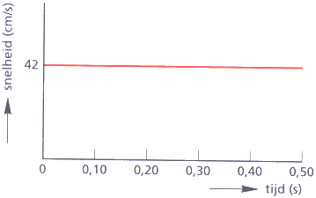Bij een beweging kun je een snelheid-tijd-diagram - *(v,t)-diagram* - maken. Bij een eenparige beweging hoort een grafiek die *recht* *evenredig aan de tijdas* is; de snelheid is op ieder tijdstip constant.

Als we nu naar de oppervlakte onder de rode lijn kijken, dan geldt er voor de grootheden: tijd · snelheid. Als we de eenheden bekijken, dan volgt er: *seconde* ·. Je ziet dat de tijd wegvalt. Hieruit volgt dat de oppervlakte onder deze lijn de afstand is die afgelegd is!

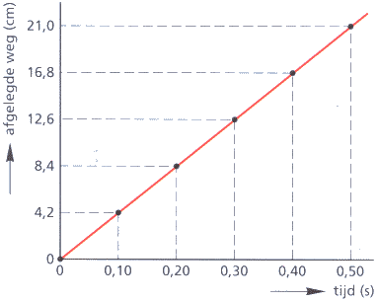

Zoals we een (*v*,*t*)-grafiek hebben, kunnen we ook afgelegde weg-tijd-diagram maken. Hierin kun je direct aflezen wat de afgelegde afstand is op een bepaald tijdstip. Uit dit diagram kun je ook de snelheid berekenen, de steilheid van de grafiek geeft namelijk de snelheid (*v* = *s* / *t*). Je deelt de afgelegde weg dus door de tijd. In dit geval is dat: 21,0 cm / 0,50 s = 42 cm/s  
Omdat dit een rechte lijn door de oorsprong is, kunnen we hier heel eenvoudig een formule voor opstellen: steilheid ∙ tijd = afgelegde afstand. In formule: *s*(*t*) = 42 · *t*, ofwel: ***s*(*t*) = *v* · *t***.

Relatieve snelheid is de snelheid waarmee je je ten opzichte van een ander voorwerp verplaatst. Stel dat je iemand wilt inhalen die een halve kilometer voor je fietst met een snelheid van 18 km∙h-1. Jij fietst met 25 km∙h-1. Je relatieve snelheid is dan (25-18 =) 7 km∙h-1. Je doet er dus 0,5 km / 7 km∙h-1 = 4m 17s over om hem in te halen.